Наши дети растут так быстро, им нужно много сил для роста и развития. Каждый из Вас – папа или мама, бабушка или дедушка хотят накормить малыша повкуснее. К сожалению, не всегда эта пища полезна малышу, иногда вкусное лакомство может привести к проблемам в здоровье ребенка. А вот основные пищевые пристрастия, любимые и нелюбимые продукты, которые определяют будущее здоровье и особенности обмена веществ, в основном закладываются в детстве. Именно родные и могут привить малышу основы правильного питания.
Докторам давно известно, что многие продукты питания и напитки небезопасны для детей, многие продукты дети должны употреблять очень ограничено, поскольку они вызывают нарушения в сердечно-сосудистой, пищеварительной, выделительной и нервной системе. Очень часто в беседе с детьми можно услышать ,что после детского сада был совершен поход в магазин за чипсами или кириешками. Любители похрустеть этим картофельным снеком подвергают себя многим опасностям .Чипсы в немалых количествах содержат трансизомеры жирных кислот , которые способствуют развитию диабета , онкологических и заболеваний сердечнососудистой системы , снижению иммунитета. Из за неправильного питания резко возросло число детей, имеющих избыток веса и даже больных ожирением в раннем возрасте. За последние десять лет их число возросло почти втрое. К чему это приведет? Это раннее начало диабета второго типа, который ранее считался болезнью стариков, но все чаще встречается у молодежи, это бесплодие, это инфаркты, инсульты и многие онкологические заболевания.
Никто не спорит – лучше всего не начинать приучать малыша к вредной пище. Именно родители решают – давать или не давать ему пересоленные или излишне сладкие блюда. Ведь изначально малыш приучен к натуральному вкусу продуктов – грудное молоко имеет слегка сладковатый вкус, а смеси в основном пресные или совсем безвкусные, первые блюда прикорма имеют натуральный вкус овощей или злаков.

Сами родители изначально делают неверные поступки – они добавляют в каши сахар, солят овощное пюре, дают соленый огурчик пососать, добавляют специи. А вот с точки зрения правильного питания самая полезная пища – это с минимальным количеством соли, малым количеством специй и без сахара

Конечно, малыша можно накормить полезно и вкусно, нужно лишь проявить свою фантазию, оформить блюдо так чтобы малышу хотелось есть его с удовольствием. Хочу предложить Вам несколько вариантов сервировки.

А ведь это всего лишь картофельное пюре:

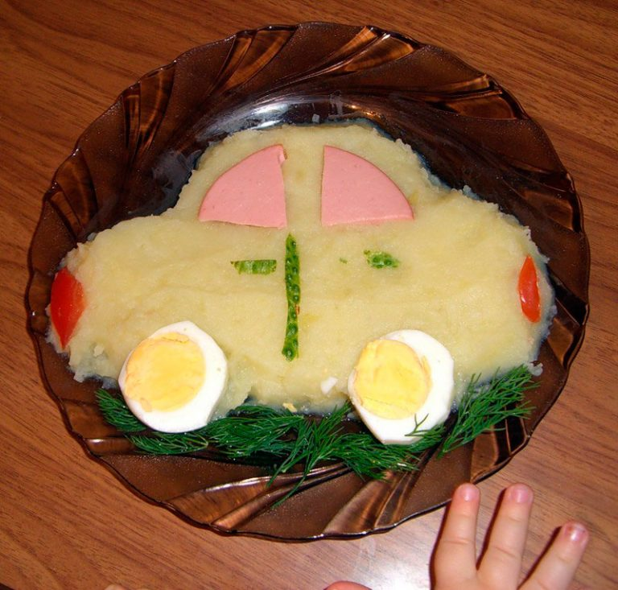

Отварные макароны с котлеткой и свежим огурцом:

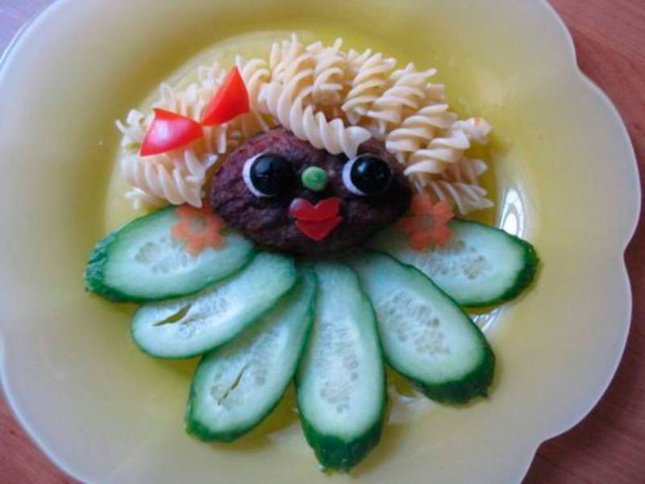

Каша манная украшена сушками и печеньем:

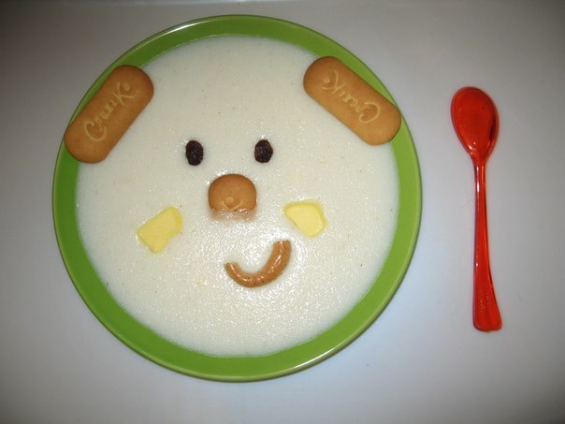

Обыкновенная перловка отварная ,а как аппетитно выглядит

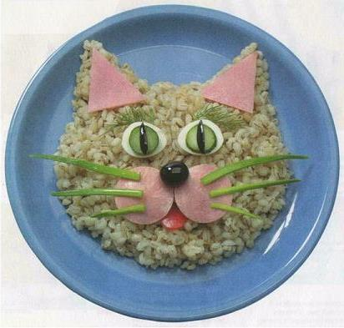

А ещё нужно знать некоторые простые правила.
- Нужно выбирать продукты с пометками – «разрешено или предназначено для питания детей раннего возраста», выбирать продукты, изготовленные по ГОСТу, а не техническим условиям, к ним требования гораздо строже.
- нужно внимательно изучать этикетки продуктов, их состав, цвет, запах и консистенцию, если что-то вызывает у вас сомнения – от покупки данного продукта откажитесь.
- выбирайте для малыша продукты без пищевых добавок, стабилизаторов, консервантов и минимумом наполнителей и искусственных ароматизаторов.
-в детских продуктах должно быть минимум соли и сахара.
- тщательно проверяйте сроки годности продукта. Детские продукты не должны иметь длительных сроков хранения продуктов, обычно это 3-5 дней.
- всегда стоит пробовать все продукты, которые даете ребенку – если они слишком сладкие, пряные или соленые – откажитесь от их употребления.
Консультацию подготовила
старшая мед.сестра Левенкова Т.И.

